仁愛國小暑期社團

【教務處】

**1.暑假［生活英語班］及［親子英語班]自6/27(一)18：00起開放報名。**

**報名網址：**[**https://reurl.cc/Er02pR**](https://reurl.cc/Er02pR)



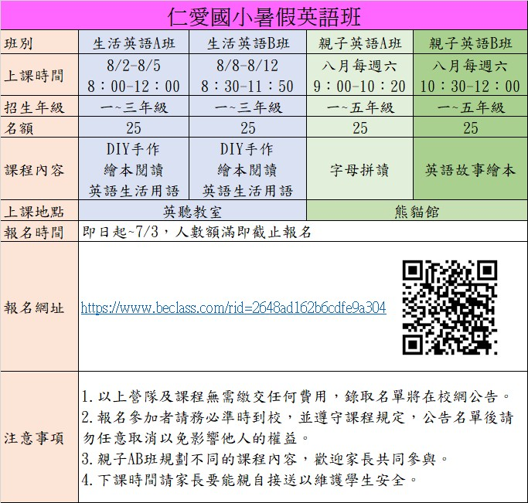

**2.暑期海外青年英語服務營，報名時間至7/1（五）12:00前截止。**

報名對象：現二～五年級學生。

營隊時間：7/18(一)~7/29(五)，上午8:40～下午15:30

**報名網址：**[**https://reurl.cc/vdzqqA**](https://reurl.cc/vdzqqA)

【學務處】

**1.暑期羽球社團AB班、直笛隊、跳鼓隊、戰鼓隊**

**報名時間6/27(一)20:00~6/30(四)12:00。**

報名對象：一～五年級學生。

**報名網址：**[**https://reurl.cc/6ZmD9Z**](https://reurl.cc/6ZmD9Z)



【學期間課後社團停課退費】  
1. 停課第一週(5/23-27)有部分社團安排補課在下週(7/4-8)，

補課時程表如下。

2. 其他課程都將全部辦理退費，費用會退到扣款帳戶。